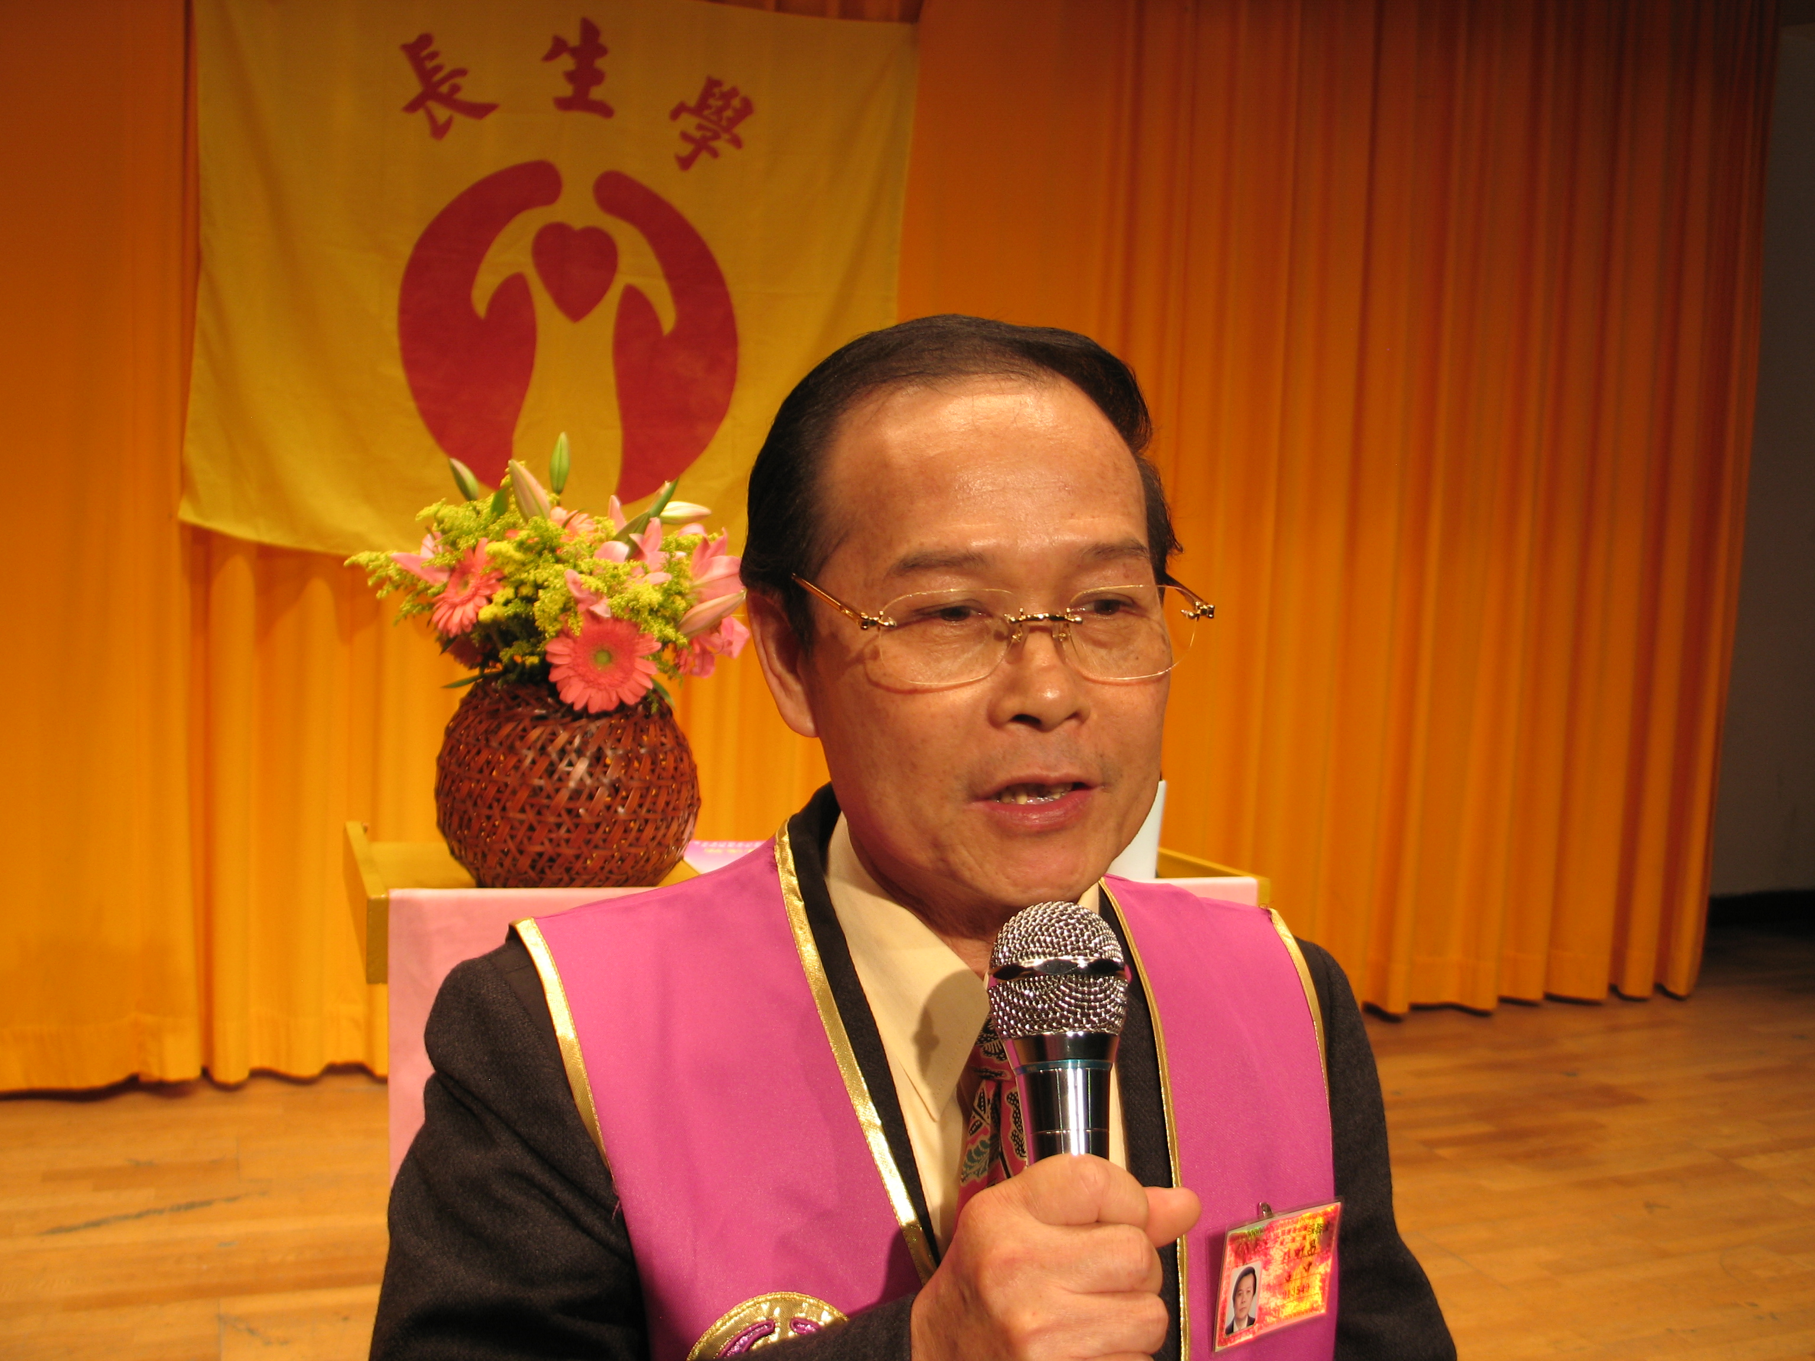
一個頑固的外科醫生從拒絕到接受 台灣 台中 林昕昌 醫師 +886-938-191909
民國91年12月26日，證實了我罹患鼻咽癌。我經過外科、化學療法、直線加速器放射療法，完成後，由於放射線的傷害，造成吞嚥困難，味覺喪失，口乾舌燥，連講話都要不斷的喝水潤滑，口齒才會清晰，造成生活的不便和煩惱，而且胸背部嚴重的疼痛，得依靠強力的消炎止痛劑度日。就在那時，一位熱心的朋友得知，找來三位師兄到我家為我調整，當下我內心是排拒的，因為我自己是外科醫師，在沒有證據證明有效，叫我接受實在困難，但又不好意思馬上回絕，就這樣半推半就下做了七天，才開始有好轉反應。在調整中，我胸背部就開始隱隱作痛，直到難以承受，起初我以為是所服的止痛劑消退的關係，隔天就選在止痛劑是有效的時間調整，但是狀況依然如昨，當下我就確定長生學有治療疾病的效能，同時亦接受了長生學的治療。持續了約一個半月後，我不再吃止痛劑，二個半月我味覺恢復，口乾舌燥改善，不必再邊講話邊喝水，這在醫學報導是要四年才能恢復。
我左手腕餒長了一個滑囊囊腫，因為它長在動脈上方，所以沒用外科手術，但是又會壓迫血管神經，造成酸麻，每在這個情形下，就用較粗的空針筒抽取裡面的內容物，使它暫時消腫，但每抽一次只能維持二~三個月，就這樣無奈被折磨了整整十年。由於有了調整治療經驗，我就每天在患部調整，這樣經過了三個月，十年的囊腫不見了。長生學就這樣在我未完全了解下，發揮了神奇。

